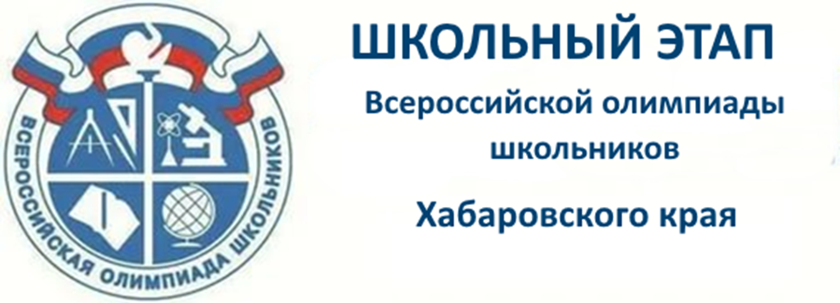

ВСЕРОССИЙСКАЯ ОЛИМПИАДА ШКОЛЬНИКОВ ПО ХИМИИ

ШКОЛЬНЫЙ ЭТАП 2020–2021 УЧЕБНЫЙ ГОД

ЗАДАНИЯ ШКОЛЬНОГО ЭТАПА

ДЕВЯТЫЙ КЛАСС
Задача 9-1.
Приведите пример простого газообразного вещества, имеющего плотность большую чем у метана (СН₄), но меньшую, чем у продукта взаимодействия метана с этим простым газообразным веществом.
Определите вещества, о которых идет речь. Ответ подтвердите соответствующим уравнением реакции и расчетами.
Задача 9-2.
Как известно кислоты можно получить разными способами. Приведите по одному из них согласно условию:
а) из двух газов;
б) из двух жидкостей;
в) из жидкого и твердого вещества;
г) из соли и другой кислоты,
д) при разложении соли.
Напишите уравнения соответствующих реакций
Задача 9-3.
Основным компонентом цинковых руд является сульфид цинка. В зависимости от модификации кристаллической решетки руда может иметь разные названия. Назовите их.
Из этих руд могут быть получены многие соединения. В вашем распоряжении имеется обогащенная цинковая обманка (содержит только ZnS), вода, каменный уголь, кислород воздуха и газообразный хлороводород. Запишите уравнения реакций получения всех приведенных на схеме соединений (процесс может протекать в несколько стадий):
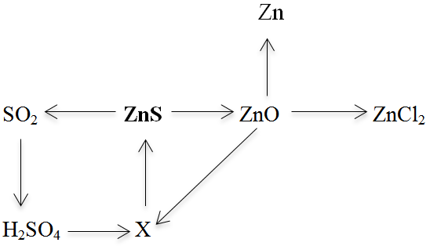
Установите формулу вещества Х и назовите его.
Вычислите, сколько металлического цинка и серной кислоты можно получить из 1,00 т черновой цинковой обманки, содержащей 55% ZnS? Выход металлического цинка составляет 30%, выход серной кислоты - 90%.

Задача 9-4.
Вещество А применяется в медицине для рентгенологических исследований глотки, пищевода, желудка, является веществом белого цвета состоит из трех элементов, практически не растворяется в воде, в водных растворах большинства кислот и щелочей. Порошок А смешали с избытком угля и поместили в тугоплавкую пробирку (на рисунке показана цифрой 1), которую нагрели до 1000°С в электропечи 2. В результате реакции выделялись газообразные вещества В и С. Эти газы представляют собой оксиды одного и того же элемента. Сначала их пропустили по трубке через предохранительную склянку 3 в пробирку 4 с известковой водой, при этом газ В поглотился и выпал осадок белого цвета. Затем газ С собрали над водой в пробирку 5. При поджигании на воздухе он сгорал голубым пламенем.
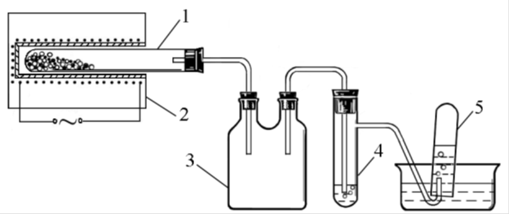Рис.1
По окончании реакции остывший твёрдый остаток из пробирки 1 перенесли в воду, размешали, а затем отфильтровали. В фильтрате содержалось вещество D. К полученному раствору D добавили необходимое количество соляной кислоты, при этом выделился бесцветный газ Е с запахом «тухлых яиц». В растворе образовалась соль F, которая окрашивает пламя в зелёный цвет. При пропускании газа E через раствор нитрата свинца выпадает черный осадок.
- Установите вещества A–F и напишите их формулы.
- Напишите уравнения следующих реакций:
- взаимодействия вещества А с углем при прокаливании (в качестве одного из продуктов можно выбрать либо газ В, либо С);
- взаимодействия газа В с известковой водой;
- горения газа С на воздухе;
- взаимодействия вещества D с соляной кислотой;
- взаимодействия газа E с раствором нитрата свинца

